# Dokumentasi Server+Dummy Client (telnet)

Berikut adalah dokumentasi yang terdiri dari file sampai tampilan *screenshots* dari beberapa pengujian server:

1. File yang dibutuhkan: kij01.c
2. Cara pengeksekusian:
   1. Complie file “kij01.c” melalui Cygwin (Windows) atau melalui terminal menggunakan gcc (Bahasa c)
   2. Jalankan file executable “kij01” yang akan tergenerate
3. Berikut akan ada beberapa gambar yang merupakan *screenshot* dari aplikasi server yang dijalankan dengan beberapa telnet *dummy* untuk mengetes server
   1. Inisiasi server, dengan empat windows lain untuk *dummy* telnet client

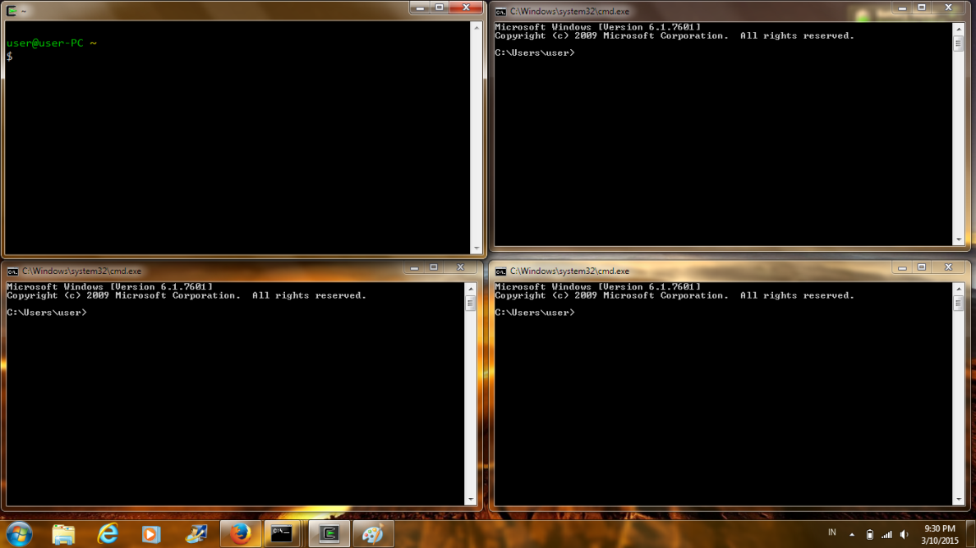

* 1. Klien akan konek ke server 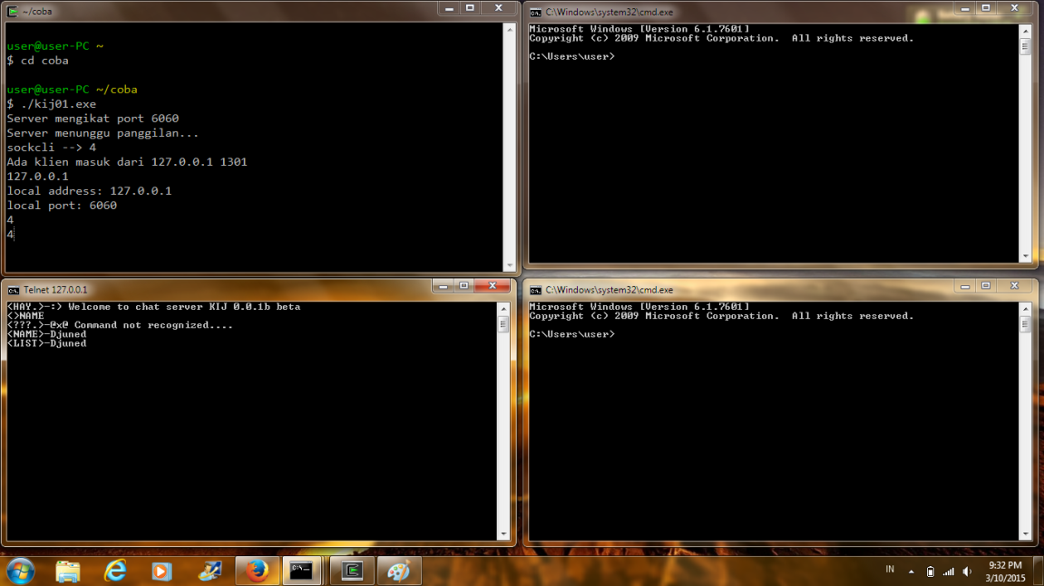
  2. Klien dapat bercakap-cakap chat satu sama lain

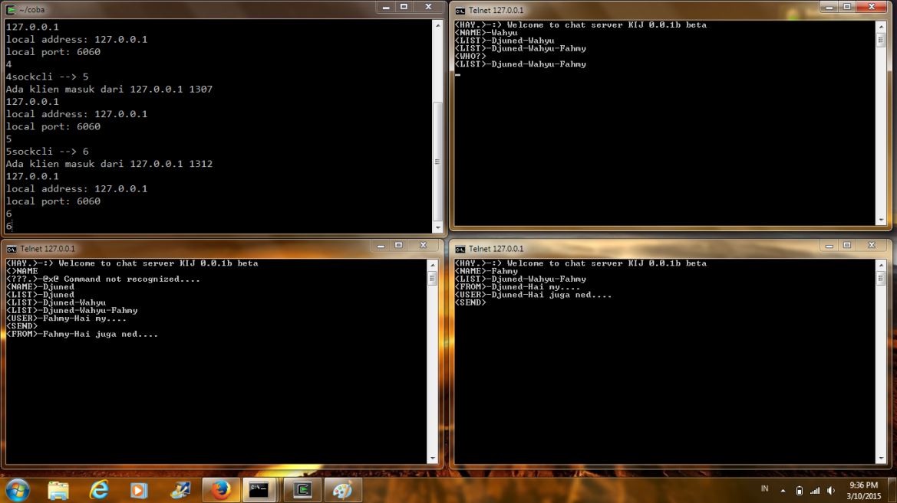

# Dokumentasi Klien+Server

Pada dokumentasi sebelumnya adalah server dengan klien *dummy* dengan telnet. Untuk yang berikutnya adalah dokumentasi dengan klien yang berbasis java dengan GUI:

1. File tambahan yang dibutuhkan adalah:
   1. Client.form
   2. Client.java
   3. Client_Process.java
   4. Handler.java
   5. Server.form
   6. Server.java
   7. Server_Thread.java
   8. UserOnline_UI.form
   9. UserOnline_UI.java
2. Buat project dengan java yang menyertakan source-source diatas
3. Run dan compile project untuk membuat client
4. Berikut beberapa *screenshots* dari percobaan running :
   1. Buat cloning client sebanyak yang dibutuhkan, dalam dokumentasi ini adalah empat klien yang akan terkoneksi ke server

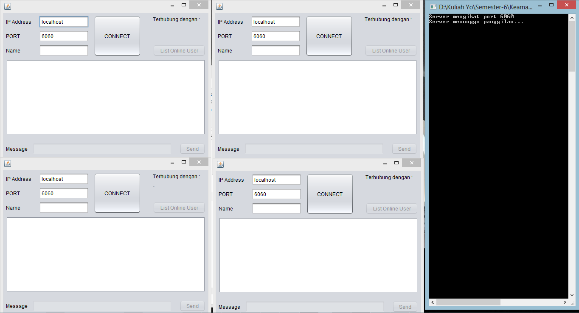

* 1. Konekkan klien dengan server sehingga saling terhubung

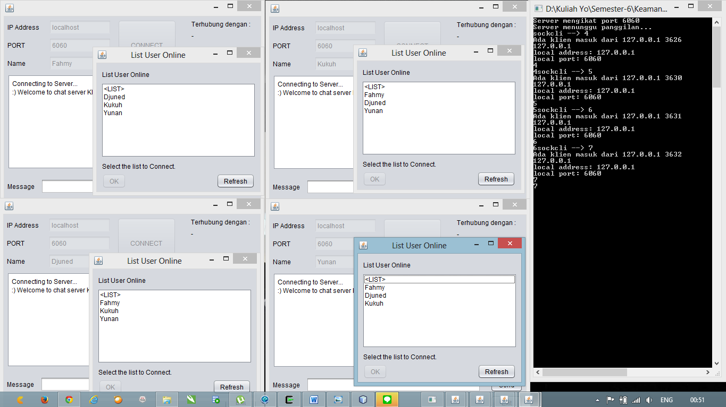

* 1. Setelah itu, klien akan dapat berchat satu sama lain

